一、需求
1.1 终端同步调整 ：终端接收调整+发送调整
1.2 终端发射ta调整：终端发送调整，接收不调整

二、设计

2.1 设计图
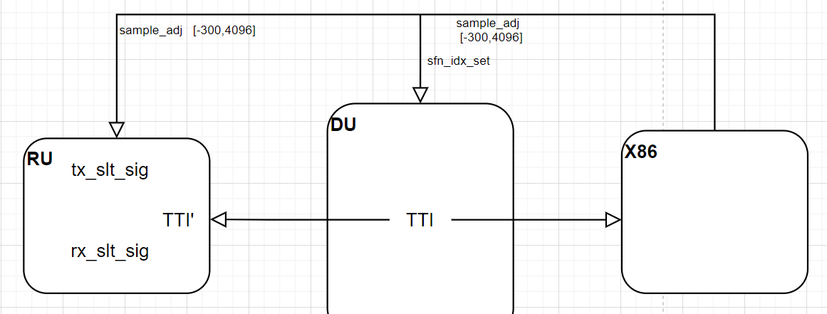

2.2 变量说明
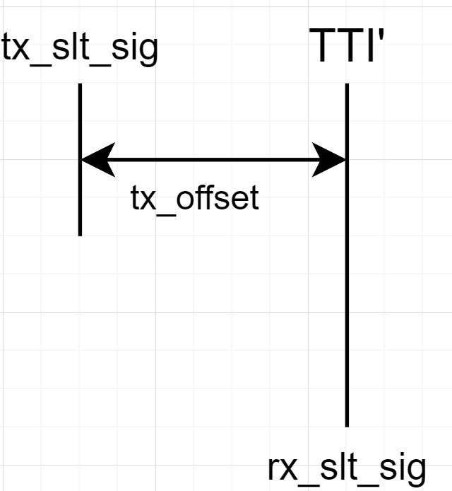
tx_slt_sig：tx时隙中断
tx_offset: tx时隙中断相对于TTI的偏移，tx_offset = tx_ta(发射补偿） + ta_offset （协议上下行补偿量）

TTI: AU提供的时隙中断，作为ru的sfn产生基准
rx_slt_sig：rx时隙中断，同TTI完全同步

2.3功能说明

2.3.1开始时偏调整 -sfidx调整
用于将终端跟基站的时偏缩小到1个符号内
①x86配置sfidx_set 到AU
②AU TTI进行设置
③RU tx/rx_slt_sig锁定TTI‘进行调整

2.3.2时偏基准调整-样点调整
用于将终端跟基站的时偏缩小到几个样点内
①x86配置sample_adj 到AU/RU
两次配置间隔问题 --》x86尽量在子帧起始发送；fpga影响不大
②AU, TTI进行设置
③RU内，TTI'根据sample_adj进行调整
rx/tx_tti跟踪TTI'进行调整

2.3.3 下行同步ta调整（ta_offset无法与晶振跟踪区分）
①x86配置tx_offset 到 RU
②RU设置tx_offset

2.3.4 追踪-样点调整
用于调节终端移动或者晶振漂移引起的时偏
①x86发送sample_adj（样点调整）到AU/RU
②AU TTI进行设置
③RU内，TTI'根据sample_adj进行调整
rx/tx_tti跟踪TTI'进行调整

2.4 AU模块详细设计
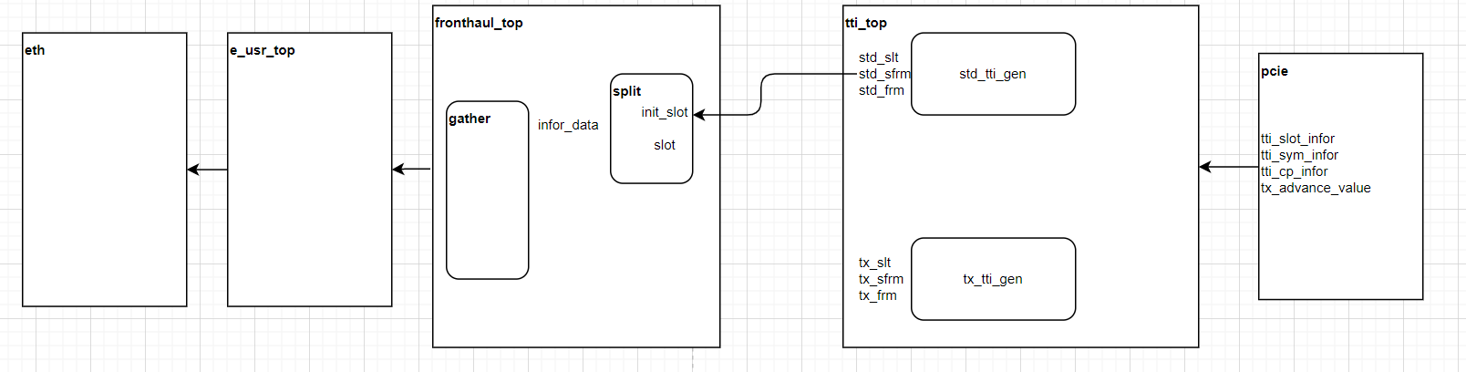
- sfidx_set的功能
修改std_tti_gen，实现idx设置，注意样点计数跟设置的idx相关

- 样点调整
修改std_tti_gen，目前没有这个功能，需要改动增加功能

- 时钟
使用2级mmcm，产生96m，产生122.88m
跨时钟域

2.5 RU模块详细设计
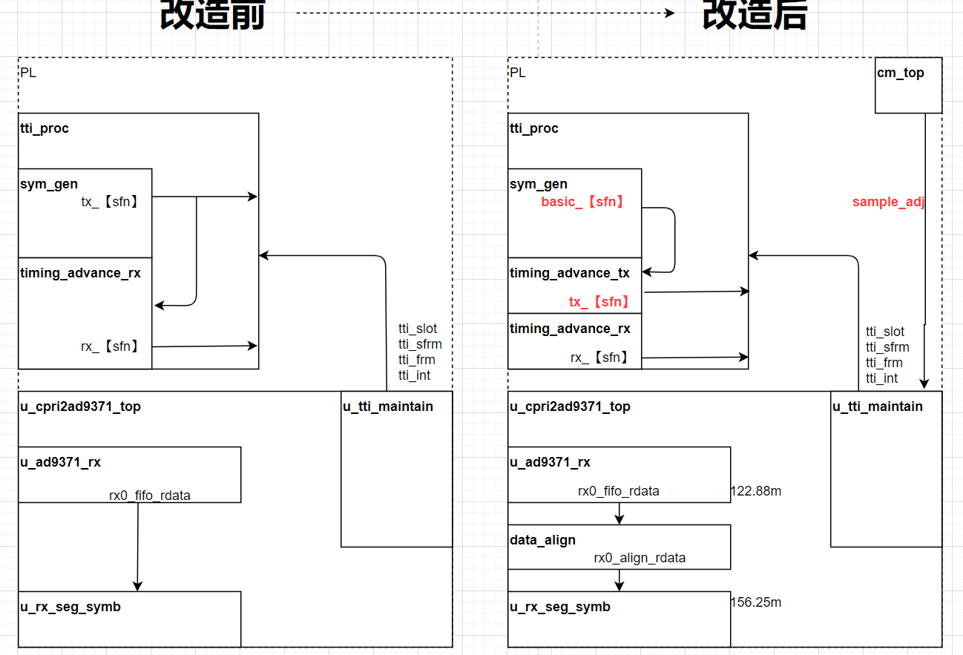
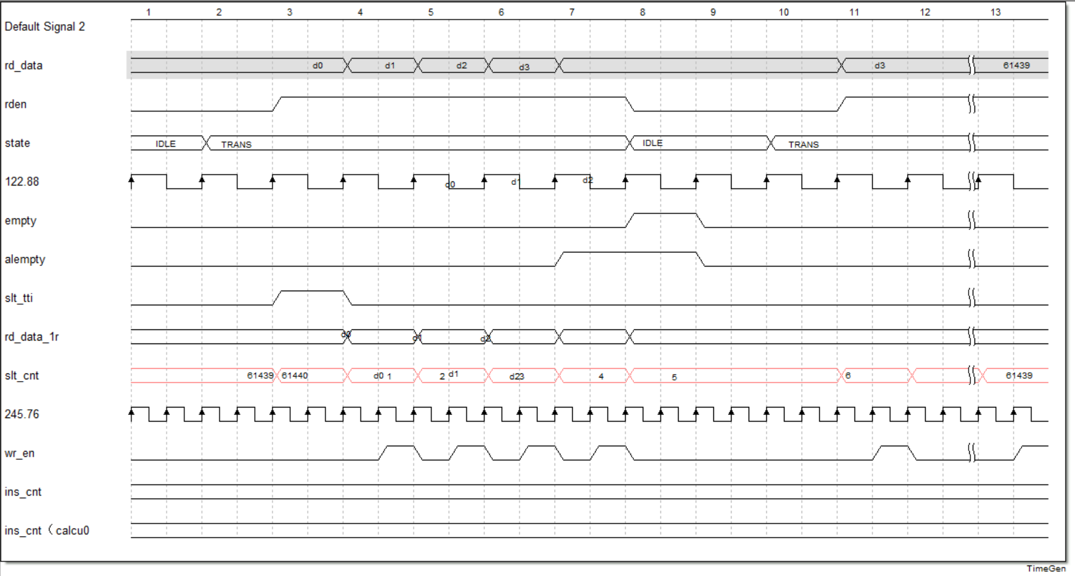
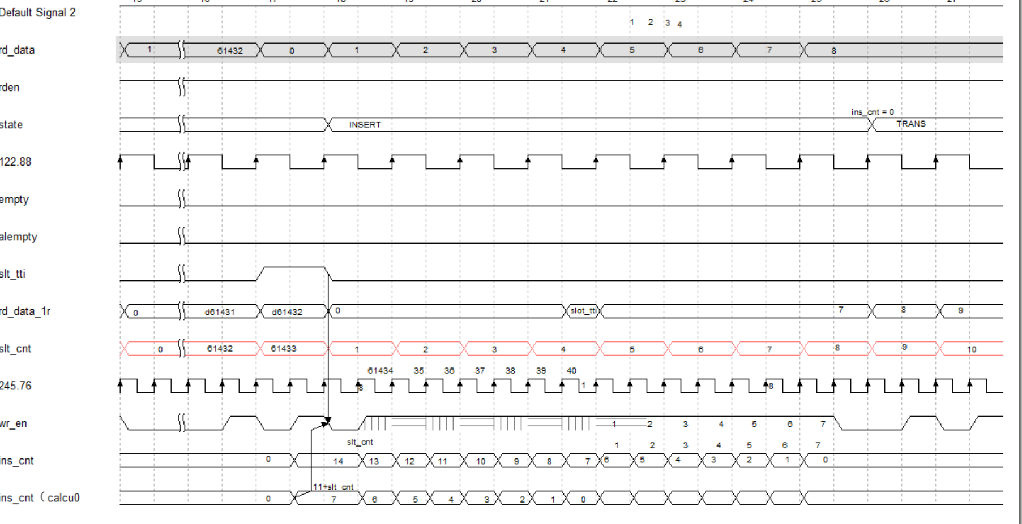
- 样点调整：（@杨晋）
CM配置sample_adj，由u_tti_maintain模块调节
sym_gen、 timing_advance模块内部跟踪，增加tti_int的判断，以处理slt长度减少的情况

todo 溢出、sfrm/frm的去留问题

- 接收数据处理：
在fifo跟seg之间增加align模块，保证时隙数据长度一致。少的进行补足，多的丢弃。
模块名称: rx_align
功能： ①对长度变短的tti进行补齐
其他： ①上游模块保证，tti长度

2.6 基站终端代码统一
- rx_offset ， rx相对基准的提前量
调整发射延迟及协议要求的上下行裕量
- tx_offset， tx相对基准的提前量
调整发射延迟及协议要求的上下行裕量
- sfn_set配置接口
配置大于一个sym的sfn变化
- sample_adj 时间基准调整
小于1个sym的样点调整

2.7 接口
- sfidx_set frm sfrm slt sym
--》sfn跳变，fpga: 终端接收发射做保护，检测slot_tti
x86, 在帧起始发出调整量；
x86, bbu起来易挂死(目前上电阶段不起bbu), 需要做保护

- sample_adj -300, 4096
- 调整时间 sfn 10ms
sample 1ms(高速场景后续再调整）
- rx/tx_offset rx跟tx_ta反向调整，
fpga， 终端rx调整delta
x86 ， 只发送rx调整信息， tx的由fpga算出

三、代码修改

3.1 工程
au E2F_EPB02_V_1_1_2_T210922_270M_terminal_verA

ru R2F_FFB02_V_2_0_0_T210922_terminal_verA

3.2 风险点
①ta调整对于各模块的影响
对于ru tti模块，ta调整以sym级别对齐生效，会造成发生调整的sym的长度变短或变长
需要增加变短的保护，
上行需要在ram跟seg模块间增加处理功能。

②tti样点调整，对于ru tx/rx_tti的影响
造成ru sym_gen的模块，时隙长度增或减。
造成timing_advance模块，子帧的最后时隙增加 ；长度减少，需要判断slot_tti，保证slot计数稳定。

③sfn调整对于ru tx/rx_tti的影响
ru的sym_gen可以对sfrm/sfrm/slot直接跟踪，但是sym需要判断slot_int进行跟踪
ru的 timing_advance对sfn进行slot_int判断，间接跟踪
sym_gen以及timing-advance模块，frm\sfrm\slot长度变短；slot变短需要增加判断；
sfn_set时，需要判断sym/slt/sfrm是否为0，来输出tti

④au的tti模块改动风险
模块替换问题，现有tti模块不支持样点调整，需要替换或者大改

四、仿真

4.1 仿真顺序
①确认au - tti_top的功能
②确认sfidx_set对目前ru-tti跟踪的影响
③改造au - tti_top，使之支持sfidx_set以及样点调整
④测试au - tti_top的输出
⑤改造ru - tti_top,使之支持ta调整，以及对au-tti_top进行样点及sfidx的跟踪
⑥测试ru-tti_top
⑦整体测试

4.2测例
见：《上下行调整-测例.xlsx》

